Nakreslete a popište invertor v technologii CMOS
technologia spojujuca v jednom navrhu prvky tranzistorov PMOS(pozitivny vodivostny kanal) i NMOS (negativny vodivostny kanal), mala spotreba, najviac pouzivane. Zapojenie pracuje ako odporovy delic napatia – zopnuty tranzistor male napatie, nezopnuty vacsie.

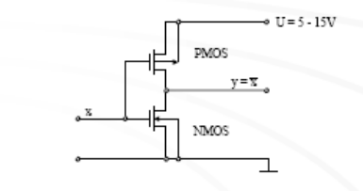

Parametre procesorov: frekvencia – počet operacii za s, efektivita mikrokodu, FPU, počet pipelines – počet ištruk. za 1 takt, šírka slova – max číslo, šírka prenosu dat – dat. zbernica, veľkosť cache, počet jadier, veľkosť adresovatelnej pamäte – adresova zbernica

L1 cache procesoru 80486 - velikost, schéma práce.
L1 interna 8kb cache, spoločná pre inštrukcie a data, integrovana na čipe procesoru,vyrovnanie rýchlosti medzi výkonným CPU a pomalšou L2 cache umiestnenou na čipovej sade dosky

Procesor
L2 cache
Operační paměť
Blok

IPU- predvyber inštrukcie, naplnuje frontu pre IDU
BIU – jednotka styku so zbernicou, pracuje s fyz adresami, styk procesoru s okolym
IDU – dekodovanie instrukcie

Jak probiha strankovani v chranenem rezimu u procesoru 80486DX (nakres, slovni popis)
strankovanie prevod linearnej adresy na fyzicku, zaobstaráva stránkovacia jednotka.
Najprv sa vyuzije cast adresar, zvoli sa jeden riadok 32b – vezmem 20bit – ukazovatel na zač. tabuľky stránok, 10b z tabulky sa dostanem na riadok tabulky co je 32bit – 20bit z bazy stranky + 12bit ofeset a dostanem fyzicku adresu 32b. Velkost jednej stranky su 4KB.
Potrebujem pristupovat az k 2 tabulkam, kt. sú v operačnej pamäti – prístup pomalý, preto existuje TLB – ktorá si pamätá posledné lineárne adresy a k nim odpovedajúce fyz. adresy.

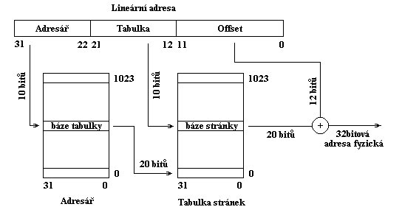

Nakreslete a popište prinicip Branch Prediction u Pentia.
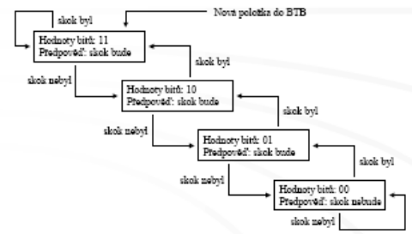
BTB – Branch prediction buffer, jednotka vykonávajúca techniku predvídania vetvenia, kt na základe doterajšieho behu programu predvída, či skok bude alebo nie (podľa toho, či skokova inštrukcia skok skutočne spôsobila alebo nie)

Nakreslete a popište princip strankování procesoru Intel Pentium II 4kB
taky isty mechanizmus ako pri 386, naviac nový stránkovací režim stránka má 4MB-offset 22b

Vypiště všechny stránkovací režimy procesoru Pentium III
32b linearna adresa rozdelena na 3 casti, 2 tabulky, 12bit offset – velkost stranky 4kB, 32b fyz. adresa, 4 GB adresny priestor
32b linearna adresa rozdelena na 2 casti, 1 tabulka, 22b offset – velkost stranky 4MB, 32b fyz. adresa, 4GB adresný priestor
32b linearna adresa, 36bit adresova zbernica (fyzicka adresa), velkost stranky 4kB, 64GB adresny priestor
32b linearna adresa, 36bit adresova zbernica (fyzicka adresa), velkost stranky 2MB, 64GB adresný priestor

reálny režim: kompat. so staršími procesormi. max veľkosť pamäte 1MB, segment 64b,
chránený režim: podpora stránkovania, adresová zbernica 36b (32) - fyz. priestor 64GB (4)
virtuálny režim: podriadený chránenému, virtualizuje 1MB operačnej pamäte kdekoľvek v adresnom priestore

Charakterizujte rozdíl mezi Pentiem III 600 a Pentiem III 600EB
600EB má 133MHZ systémovú zbernicu, a ATC – L2 cache na rovnakom čipe ako procesor, pracuje na rovnakej frekvencii a komunikuje pomocou 256b zbernice
600 – má diskrétnu L2 cache v púzdre čipu

MMX: Rozširenie inštrukčnej sady pre podporu multimediálnych aplikácii, SIMD technika, celé čísla
SSE: Streaming SIMD Extensions, ďalšie rozširenie pre spracovanie obrazu a zvuku, 3D grafika, pracuje s desatinnymi číslami, od P3, SSE2: dalsie nove instrukcie, praca s celymi cislami v režime SIMD, sprava pamate od P4, SSE3: zpracovanie videa, pc hry, kompresia dat, sychroniz výpočtových vlákien, od P4 90nm., SSE4.1 C2D, SSE4.2: i5,i7

Mikroarchitektúra NetBurst od P4 po Pentium D,
Hyperpipelined technology: znásobuje hĺbku zreťazeného spracovávania
4 dátové prenosy za jeden takt na systémovej zbernici
Exeucution trace cache: cache dovoľujúca uložiť 12 dekódovaných mikrooperácií
Rapid exucution engine: dve ALU s dvojnásobným taktom oproti vnútor. Frek. Procesoru – celočís. a log. operácie vykonávané behom ½ taktu.

Hyperthreading technology: program. vidí 2 procesory, procesor spúšťa 2 výpočtové vlákna súčastne
Enhanced Intel SpeedStep Technology: dynamické prispôsobenie napájania a frekv. procesoru
Intel virtualization technology: dovoluje procesoru fungovat ako niekolko pararelne pracujúcich procesorov – virtualizácia OS

Mikroarchitektúra Core:
Wide Dynamic Execution: každé jadro behom jedného taktu dokončí 4 inštruk.
Macro/Micro Fusion: dve inštruk/mikrooper. zlúči do jednej
Smart Memory Access: využíva memory disambiguation, kt. detekuje závislosti medzi po sebe nasledujúcimi inštruk. pre ukladanie/čítanie dať do/z pamäte a dovoluje aplikovať techniku out-of-order execution, skrýva pam. latencie
Advanced smart Cache: zdielana L2 cache dynamicky alokovaná pre každé jadro, prenos dát medzi L1 cache všet. jadier
Advanced Digital media Boost: zdvojnásobuje real. rýchlosť spracovávania multimédii – 128bit spracovávanie SSE,2,3

Intel Turbo Boost Technology: dočastne zvýši frekv. jedného alebo 2 jadier na úkor ostatných, i5, i7
Direct Media Interface: nahradzuje FSB, vychádza z PCIE 1.1 x4, medzi procesorom a chipsetom dosky, i5,i7
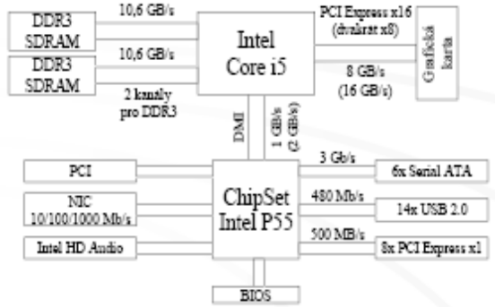
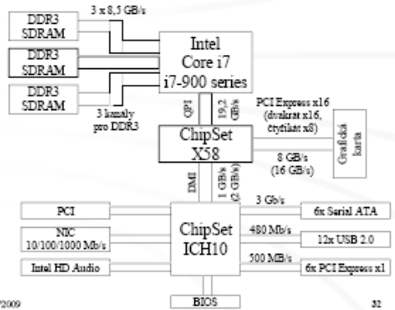

EM64T
potencionálne 64bit adresoavnie – 64b linearne adresy na 52b fyz. adresu, vyuziva sa 48b lin na 40b fyz.
IA-32e mode:
- compatibility mode dovoluje aby pod 64b OS, pracovali povodne 32b aplikacie
- 64bit mode: umoznuje v rámci 64b OS spúšťať 64b aplikácie – prístup k 48b linearnemu adres. priestoru, nové registre pre obecne pouzitie a nove registre pre SSE -2,3, 64b registre pre cele cisla a obec. použitie
flat model – segmentacia obecne vypnuta, linearna adresa = efektivna adresara
stránkovanie pomocou 4 tabuliek, dva strankovacie rezimy s velkostou stránky 4kB, 2MB

Nakreslete pamět PROM o velikosti 4x4 bitů. A popište čtení a zápis.
citanie: zadame adresu, kt urcuje aku pamatovu bunku spristupnit, dekoder v zavislosti na vstupu umiestni na jeden vystup 1 a ostatne vystupy 0, v zavislosti od toho ako su bunky zapojene sa rozhodne ci hodnota 1 prejde aj na datovy vodic alebo nie, po zosileni dostaneme do vystupuneho registru pozadovanu hodnotu. Najmensia adresovatelne jednotka su 4b.
zapis: do registru sa vlozi hodnota kt ma byt zapisana, na dekoder sa privedie adresa ktora ma byt zapisana, ten vyberie jeden vodic na kt. umiestni hodnotu 1. a do vybraneho riadku sa prevedie zapis hodnot kt boli vybrane v registri.
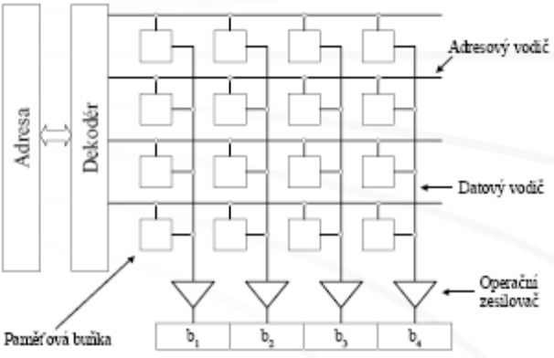

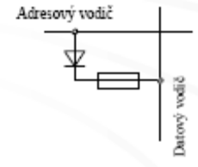

Nakreslete EEPROM 4x4
tranzistor MOS, zapis: dekoder vyberie jeden adresovy vodic, na kt. bude zaporne napatie, datovy vodic bunky na kt chceme zapisat 1 sa uzemni co sposobi tunelovanie elektrickeho napatia – tranzistor ma vacsie prahove napatie. citanie: na adresovy vodic sa umiestni kratky zaporny impulz, kt zopne tranzistor s nizsim prahovym napatim, cize tranzistor kt nie je zopnuty dava hodnotu 1, a tranzistor kt zopol dava hodnotu 0 lebo tam nie je prakticky ziadne napatie
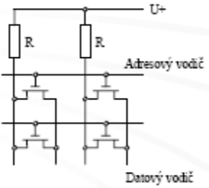
mazanie: mazat sa da po najmensich adresovatelnych jednotkach – na adresovy vodic poslem kladne napatie a vsetky el. naboje v bunkach budu vybyte

Zakreslit DRAM 2x8, [nacitanie z pamate, zapis do pamate]
zapis: na adresovy vodic privediem hodnotu 1, co mi sposobi otvorenie tranzistoru, na datovy vodic zvolime 1, cez otvoreny tranzistor spôsobi nabitie kondenzatoru a dostavame na bunke hodnotu 1, ak na datovy vodic privediem hodnotu 0, to spôsobi vybitie kondenzatoru a dostavam 0
citanie: na dresovy vodic privediem hodnotu 1, datovy vodic ma 0, tranzistor je otvoreny a pokial kondenzator mal elektricky naboj tak sa vybije a to sa prejavi ako impulz na datovom vodici,
najmensia adresovatelne jednotka 1b

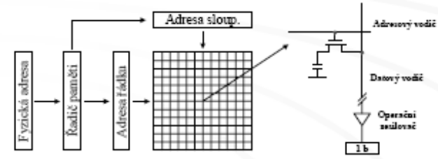

K čemu slouží signály CAS a RAS při práci s pamětí?
adresa riadku aj stlpca sa predava po rovnakej zbernici
RAS – potvrduje adresu riadku
CAS – potvrduje adresu stlpca

Co je CAS latency (CL)?
súvisí s časovaním pamati, počet taktov potrebny k ziskaniu informacie z pamatovej bunky potom ako bol vybrany jej stlpec – uplatnuje sa pri každom prístupe – má najvačší vplyv na rýchlosť

Vysvetlit rozdil NOR flash a NAND flash
NOR: rozhranie s vyhradenymi datovymi a adresovými vodičmi – priamy pristup k danej pamäťovej bunke – mapované do určitej časti adresového priestoru, dovoluju XIP, mensia hustota pam. buniek, rýchlejšie čítanie, pomalší zápis, používajú sa na ukladanie firmware
NAND: nevyžadujú plnú šírku adresovej a dátovej zbernice, data a príkazy multiplexované do 8 I/O liniek pomocou ktorých sú zasielané do interného registru, rýchlejší zápis/pomalšie čítanie, SD karty...

Vysvětlete pojmy link a lane u sběrnice PCIe
link: kazde zariadenie ma vyhradenu zbernicu – link
lane: kazdy link je tvoreny jednou alebo viac cestami – lanes kt umoznuju seriove prenasat data oboma smermi, podla počtu ciest rozlisujeme potom x1link, x2link... x1link=2,5Gb/s V2 5Gb/s

Nakreslite a popiste modulacie harddisku na fyzicke ukladanie dat.
vertikálne: data su postupne citane z jednotlivych stôp cylindru, potom je prechod na dalsi cylinder
Osa otáčení HDD
kotouč
HDD

horizontálne: data su citane postupne z jednotlivych stôp rvonakeho porvrchu, potom je prechod na nasl. povrch.
Kotouč
HDD
Osa otáčení HDD

kombinovane: vo vnutri zon je horizontalne a medzi zonami vertikulne

Kotouč
HDD
Osa otáčení HDD

Určete hodnotu mag. toku. Indukce 5mT, S= 0,1 mikro m2, (0,5nWb)
B=Φ/S, B- magneticka indukcia (T), Φ-magneticky tok(Wb), S-plocha (m^2),
mikro=10^-6, nano=10^-9
Nakreslete GMR hlavu. A popište jak probíhá čtení a zápis

Sensing layer
Conducting spacer
Pinned layer
Exchange layer
Záznamové médium
Směr pohybu hlavy

antiferomag-opacne orientovane magneticke momenty – 0 zmagnetizovanost (mangan)

Využíva sa Giant magnetorezistivny jav:. Prve 3 vrstvy su velmi tenke takze dovoluju aby sa vodive elektrony pohybovali z citlevej vrstvy cez vodivy oddelovač do pevnej vrstvy a naspat Vymenna vrstva pevne drzi magneticku orientaciu prilahlej vrstvy – pevnej. Naproti tomu magneticka orientacia citlivej vrstvy sa meni v zavislosti pôsobenia magnetickeho pola elemetarneho magnetu. Tato zmena spôsobuje zmenu elektrického odporu celeho magentorezistivneho senzoru s vynimkou vymennej vrstvy.
GMR senzory vychadzaju z kvantovej povahy elektronov – dva smery spinov. Vodive elektrony kt. smer spinu je zhodny s magnetickou orientaciou materialu sa pohybuju volne a spôsobuju tak maly odpor celého senzoru. Naopak vodive elektrony so spinom opačným k magnetickej orientácií mat. dochádza k častejším kolíziám s atómami vrstiev, z ktorých je senzor vyrobený, čo spôsobuje jeho väčší elektrický odpor.

Zapis: pomocou TFI hlavy ktora sa sklada z cievky a feromagnetickeho jadra a pôsobenim magnetickeho pola vznika magneticka indukcia, kt. sa po posobeni ustali v bode remanencie a tak vytvara elementarne magnety
Citanie: magnetorezistivny senzor vyrobeny zo zliatin kt. pokial su vystevene posobeniu magnetickeho pola, menia svoj elektricky odbor

Uveďte vztahy mezi veličinami, jejich jednotky a druhy magnetických materiálů podle permeability
Akosť magnetického poľa
B=μ*H, μ = μ0.μr
B- magneticka indukcia (Tesla) – vznika posobenim magnetickeho pola, H-intenzita mag. pola (Amper/m),
μ- Permeabilita (H/m) μ0 – permeabilita vakua, μr-relativna perneabilita – kolkokrat je dane prostredie magneticky vodivejsie nez vakuum:
- diamagneticke μ-r<1 (med, zinok, zlato),
- paramagneticke μr>1 (platina, hlinik)
- feromagneticke μ-r>>1 (zelezo, kobalt, nikel, ferity)

Popište hysterezi feromagnetických materiálů. Nakeslete a popiště hysterezní krivku
Nezavisla velicina: intenzita mag. pola H
Zavisla: velkost magnetickej indukcie B
Zacneme posobit na feromag. material mag. polom -rastie mag indukcia nelinearnym spôsobom podla krivky prvotnej magnetizacie. Za bodom nasytenia uz mag indukcia rastie zanedbatelne. Po prestani posobenia magnetickeho pola indukcia neklesa podla tejto krivky na 0, ale ustali sa v bode Br – remanencia – to znamena ze uz je zaznamenana informacia.
Ked zacnem posobit magnetickym polom v opacnom smere, indukcia sa bude znizovat az v urcitom bude Hk dojde k zruseniu remanencie – koercitivna sila . Ak budem dalej takto posobit dostanem sa do opacneho bodu nasytenia

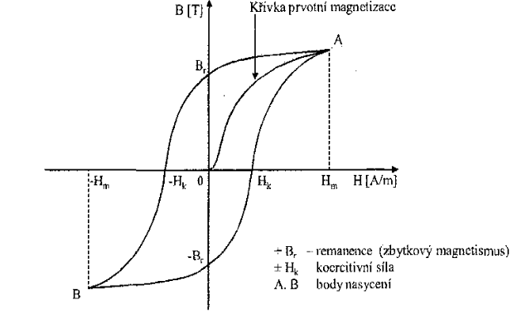

Nakreslete a popište zápis a čtení z magnetického média
Zapis: pomocou TFI hlavy ktora sa sklada z cievky a feromagnetickeho jadra a pôsobenim magnetickeho pola vznika magneticka indukcia, kt. sa po posobeni ustali v bode remanencie a tak vytvara elementarne magnety
Citanie: magnetorezistivny senzor vyrobeny zo zliatin kt. pokial su vystevene posobeniu magnetickeho pola, menia svoj elektricky odbor – vacsia citlivost
Citanie: TFI hlava pohybuje sa nad mediom obsahujucim elementarne magnety, ich mag. tok sa uzatvara cez feromagneticke jadro a v cievke vznika indukovane napatie pomocou kt. rozlisujeme bity.
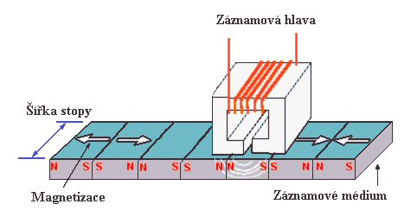

Magnetorezistivní hlava

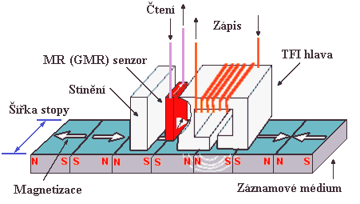

Zapis: pomocou TFI hlavy ktora sa sklada z cievky a feromagnetickeho jadra a pôsobenim magnetickeho pola vznika magneticka indukcia, kt. sa po posobeni ustali v bode remanencie a tak vytvara elementarne magnety
Citanie: magnetorezistivny senzor vyrobeny zo zliatin kt. pokial su vystevene posobeniu magnetickeho pola, menia svoj elektricky odbor

Je dan disk vyuzivajici technologii ZBR, ktery ma 4 plotny a je rozdeloen do zon, ktere maji nasledujici pocet sektoru: 1024, 900, 800, 720, 652. Celkovy pocet stop je 2048.(tuto otazku si uplne presne nepamatuju)
a) jaka je prenosova ryhclost tohoto disku v MB
b) jaka je kapacita tohoto disku v GB
Vmax=(Psec*512*Pot) / (60*2^20) MB/s
Psec-pocet sektorov na stopu (ZBR krajna vonkajsia zona), Pot-poč. otacok/min., 512 kapacita sektoru v B.

Nakreslete a popište zapojení maximálního počtu zařízení k EIDE (ATA-2), uveďte příklady zařízení
HDD,DVD,CD,ZIP,Paskove jednotky, Od ATA4 aj 80zil kabel – UDMA2,
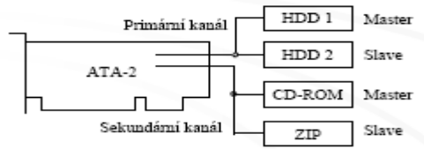

Nakreslete a popište zapojení 4 zařízení SATA, uveďte příklady takových zařízení
seriova zbernica, 7vodičovy kabel dlhy max 1m

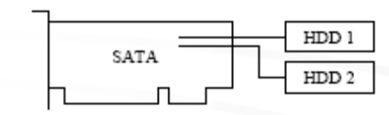

Nakreslete a popište zapojení maximálního počtu zařízení narrow SCSI, příklady takových zařízení
50 vodicova 8b zbernice kde je mozne pripojit interne a externe zariadenia, kazde zariadenie ma svoje cislo, jedno zariadenie musi byt vlastka SCSI karta. Na krajnych zariadeniach musi byt ukoncena terminatormi – imdedancne prispôsobenie – pasivne (odporovy delic) aktivne (obsahuje napatovy regulator)
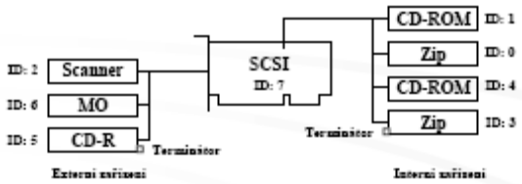

Charakterizujte rozdíl Single ended a differencial SCSI
single každý b je posielany po jednom vodici a jeho hodnota je urcena napatovou urovnou signalu
differenatial HVD – High Volatage Differential, každý b je posielany po dvoch vodicoch – 1 hodnota bitu, 2 – negacia. Zariadenie kt. prijma signal zisti rozdiel medzi hodnotami na oboch vodicoch – mensia nachylnost na rusenie, LVD – to iste ale nizsie napatie

Blokove schema SVGA a co je to graficky akcelerator
Procesor – riadi cinnost celej karty, ovlada rozlisenie, hlbku, vsetky elementy spojene s vykreslovanim pixelu na obrazovku, Pamat –uchovava informacie z kt. procesor vytvara dig obraz, RAMDAC – prevodnik digitnal/analog, ROM BIOS – firmware
Akcelerator: procesor kt je schpny samostatne realizovat niektore graf. operacie (vykreslenie urč. ubjektov, antialiasing, tienovanie,) CPU iba vyda prikaz graf karte co ma vykreslit

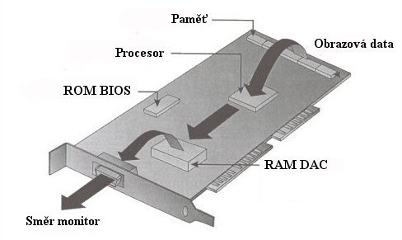

Co to je alfa-bleding
vypocet 3d sceny kde sa jednotlive objekty mozu prekryvat, pricom ich povrch je ciastocne priesvitny (miera transparentnosti danej farby)

SLI
Scalable Link Interface, pomocou PCIE zapojenie dvoch indentickych graf. kariet kt. pracuju pararelne a produkuju spolocny vystup: zakladna doska, mostikovy konektor

Zvukova synteza - druhy,
FM – vychadza z popisu hodnobneho nastrojana zaklade Fourierovho rozvoja s pomocou kt. sa potom zvuk tyhcto nastrojov emuluje ako superpozicia niekolkych sinusovych a kosinusovych signalov
Wave-Table – priamo navzorkovany signal v pamati ROM/RAM. Od kazdeho nastroja sada tonov – dalsie tony sa odvodzuju zrychlenim a spomalenim. Pouzite v kvalitnejsich zvukovkach

zapojenie repro 7.1

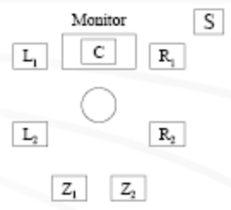

vypočítejte velikost souboru v B, který vznikne zaznamenáním zvuku s frekvencí 10 kHz, hloubkou 16b., délka záznamu 1 minuta.
10000*2=20KB/s *60= 1200KB

Prevod anlagoveho zvuku na digitalni a parametry prenosu.
pomocou ADC prevodniku, metodou vzorkovania – v kazdom casovom intervale sa zaznamenava aktualny stav signalu.. Cim kratsi interval tym lepsia kvalita. Hodnota vzorku je vsak realne cislo s nekonecnym des. rozvojom, preto treba vzorky kvantifikovat – stanoviť počet b na vzorku a tym aj pocet urovni kt sme schopni rozlisit

Za 340ms proběhnou 4 periody. Při jaké frekveci bude tento zvukový signál plně určen?
340/4=85*1000=85000 Hz

Nakreslite a popiste seriovy prenost dat, jeho parametre a charakteristicke hodnoty
Rychlost: 110,300,1200,38400 b/s
Pocet datovych bitov: 4,5,6,7,8
parita: parna, neparna, ziadna
dlzka stop bitu: 1, 1,5, 2
V kludovom stave je vzdy na linke 1. Komunikacia zacina start bitom kt je vzdy 0. Datovych bitov nesmie byt vela aby nedoslo k strate synchr. Stop bit je vzdy 1.
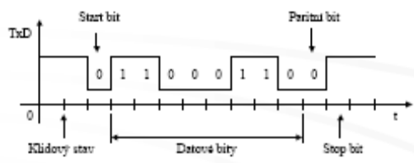

Zakreslete a popište graf komunikace PC s tiskárnou přes SPP Jaké jsou další varianty paralelního portu
SPP – Standart Pararell Port, 150kB/s, jednosmerny prenos dat
negStrobe: indikuje platnost dat na dat. vodicoch
Busy: zaneprazdnenost tlaciaren, nemoze prijimat data
negAck: prijatie znaku
EPP – Enhanced Pararell Port, vsetky datove prenosy prebiehaju behom jedneho ISA cyklu, 500KB-2MBs
ECP – Extended Capability Port, pripojenie scaneru a vykonnych laserovyhc tlaciarni – nad 1MB/s
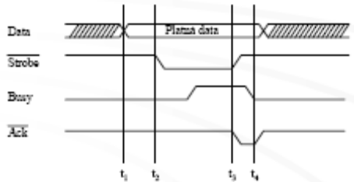

Waheltova trubica
Jedna zo suciastok tvoriacich CRT obrazovku. Vzhladom ku katode ma zaporny potencial, kt spôsobuje ze elektrony su odpudzovane a prejde ich len pozadovane kvantum. Riadenim napatia na Wahneltovom valci sa riadi intenzita elektronovych zvazkov.

co vznikne z bielej po odobrani modreho kanala?
zlta

Jaké jsou typy masek u CRT obrazovek
Delta: otvory v maske su kruhove usporiadane do trojuhol. Rovnakym spôsobuom su aj luminofory na tienidle. Nevyhodou je velka plocha., kt je tvorena kovom masky a spôsobuje vacsiu nachylnost k tepeltnej roztazitelnosti – prve far. televizory, po vylepseni technologii u velkej casti monitorov


Inline (Slotted Mask): otvory su obdlznikoveho tvaru a luminofory su nanesene v rade vedla seba: najrozsirenejsi typ u televizorov
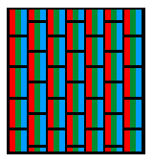

Trinitron: luminofory v rade vedla seba, maska tvorena zvyslymi pasmi, kt vo vodorovnom smere nie su nikde prerusene – pasky obrazovky su tenke a na celej vyske sa neudrzia – riesenie v monitoroch: natiahnute dva vodorovne draty cez obrazovku – vidno ich; v TV:silnejsie pasy masky
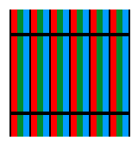
Rozdíl mezi klasickými pasivními LCD displeji a DSTN pasivními displeji
pre adresovanie jednotlivych bodov sa pouzivaju vertikalne a horizontalne transparentne elektrody. Jednotlive riadky su zobrazovane postupne: horizontalna elektroda zvoli prislusny riadok kt. obrazove body sa budu zobrazovat, na vertikalnu elektrodu sa privedie el. napatie, kt. reguluje intenzitu svetla prechadzajucu prislusnym obrazovym bodom. Dalej je zvoleny dalsi riadok a proces sa opakuje – vyzaduje pouzitie kvapalnych krystalov s velkou zotrvacnostou. Nedokaze rychlo reagovat na zmeny.
DSTN (Double Scan Twisted Nematic) LCD panel je horizontalne rozdeleny na 2 polky, kt. obrazove body su zobrazovane pararelne – kvapalne krystaly s mensou zotrvacnostou, rychlejsi ako klasicky TN-LCD

aktivni lcd displej
technologia TFT (Thin Film Transistor). Na zadnej strane panela pouziva samostatnu elektrodu pre kazdy obrazovy bod a na prednej strane spolocnu elektordu pre vsetky body. Kazdy obraz. bod je vybaveny miniaturnym tranzistorom, kt. pracuje ako spinac a v pripade zopnutia umoznuje rozsvietenie prislusneho obrazoveho bodu. Vyhody: tranzistor umoznuje separovat kazdy obraz. bod od vplyvu okolnych bodov, pouzitie kvapalnych krystalov kt sa chovaju v spojeni s elektrodami ako kondenzator – mozu mat mensiu zotrvacnost. Nevyhoda: vacsia spotreba el. energie

Nakresli schema LCD displeje 2x2 obrazek popis.
Vyberiem riadok, tranzistory zopnu a moze prechadzat elektricky prud, V zavisloti ako chcem ci nehccem rozsvietit mikropixel, privediem na stlpec odpovedajuce el. napatie a podla toho dojde k vacsiemu alebo mensiemu narovnaniu molekul kvapalnych krystalov
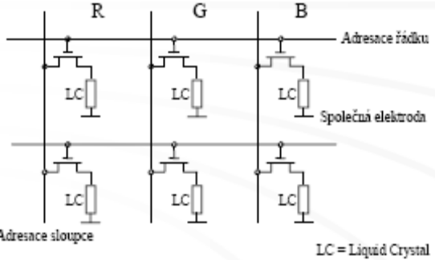

Princip barevneho plasmoveho displeje plus funkce
Princip elektormag. vyboja v plyne o nizkom tlaku (60-70kPa).
Pociatocny vyboj: medzi scan a sustain elektrodu je privedene striedave napatie (200V),
Vyber obrazovej bunky: medzi datovu a scan elektrodu je privedene el. napatie, dochadza k ulozeniu el. naboja na steny bunky a k vzniku el. vyboja kt. sa postupne rozsiruje po celej bunke,
Ustaleny vyboj: medzi scan a sustain elektrody je privedene nizsie striedave el. napatie (50V) Vyboj je vplyvom naboja na stenach bunky rozsireny po jej celom priestore. Pri el. vyboji su atomy plynu excitovane na vysiu energeticku hladinu. Po navratu tychto atomov na zakladnu energeticku hladinu dochadza k vzniku UV ziarenia kt. dopada na luminofor kt. prenesie jeho kineticku energiu na viditelne svetlo prislusnej farby.
Uvedenie bunky do povodneho stavu: medzi scan a sustain elektokrdy je prevedene nizke napatie, kt. neutralizuje naboj na stenach bunky a pripravi ich tak na dalsie zobrazenie
Vyhody: velkoplosne tenke obrazovky, cisota farieb, rychla odozva pixelov, velky pozorovaci uhol
Nevyhody: problem s miniaturizaciu, velky prikon, starsie modely horsi jas a kontrast a nizka zivotnost
Nakreslete a popište funkci optické myši.
Svetlo emitovane LED diodou sa odraza od podlozky a dopada na CMOS senzor, ten posiela takto ziskany obraz DSP, kt. je schopny rozpoznat vzorky v ziskanom obraze a urcit akym smerom sa tieto vzorky posunuli oproti obrazu predchadzajucemu a tak urci velkost drahy po kt sa mys pohybovala.
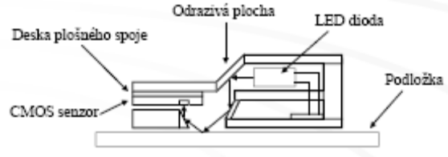

Jaky je princip funkce klasvesnic zalozenych na technologii hallovych sond (nakres, vzorec Hallova jevu s popisem jednotlivych velicin)
majme vodivy pasik hrubky D, kt. je opatreny na bocnych okrajoch kontaktmi tak, aby bolo mozne medzi jeho okrajmi merat priecne napatie U. Pokial paskom rovnobezne s okrajmi prechadza el. prud I a kolmo k povrchu pasku pôsobi magneticke pole o magnetickej indukcii B, tak medzi okrajmi pasiku vznika el. napatie pre ktore plati vztah: U=h(I*B)/d, kde d je Hallova konstantna vyjadrujuca vlasnoti materialu pasika
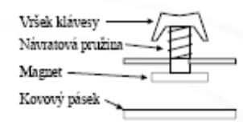
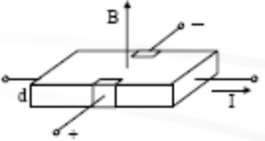

vysvetlite pojmy: hot swap, Server Socket
hot swap: vymena karty za chodu pocitaca
socket services: soft. rozhranie na urovni BIOSu, umoznuje pristup k PCMCIA slotom priamim pristupom k PCMCIA radicu, najnizsia prog. vrstva – hw zavisla, detekuje zasunutie karty do slotu (socketu)

Popište jaké kódování používá USB. A zakódujte zadaný bitový vzorek.
pouziva kodovanie NRZI kt. nezarucuje synchronizaciu, preto sa pridava bit stuffing, kt. za kazdych 6 po sebe nasledujucich jedniciek prida 0.
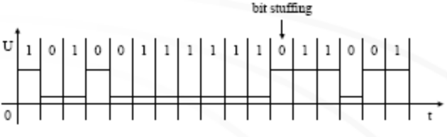

Nakreslite a popiste prierez FireWire kabla
6 vodicov, 4 na prenos dat, jenodtlive pary su tienene, vodice na jednom pare su obtocene (minimalizuje presluchy,EMI), 2 napajacie vodice

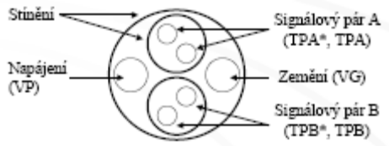

Vymenujte a popište režimy přenosu FireWire
asynchronny: pre aplikacie kt. nemusia pracovat v realnom case: tlaciarne scanary, je zarucene dorucoavnie paketu, opatovne zasielanie v pripade chyby
isynchronny: pre aplikacie v realnom case-videosekvencie, nie je zarucene dorucovaie

Popište čtení a zápis magnetooptickeho disku
Zaznam: do magnetickej vrstvy za sucastneho pôsobenia laseroveho luca vysokej intenzity-povrch media sa zahreje na Criovu teplotu kde dojde k zmene z feromagnetickjeho materialu na material paramagneticky, magnetickym polom malej intenzity sa zmeni magneticka orientacia zaznamoveho materialu. Po ochladeni zostava zaznam zachovany
Citanie: zalozene na Kerrovom efekte (elektroopticky dvojlom) laserovy luc nizsej intenzity, od odrazeneho luca sa sleduje stacanie polarizovanej roviny svetla

Vyroba CD-ROM a rozdil mezi CLV a CAV u CD mechanik.
Lisovanim z predom vyrobenej matrice pomocou rodinneho procesu: Uvodna matrica: na sklenenu dosku sa nanesie fotocitliva vrstva, pomocou laseru spravime expoziciu – tie miesta sa odleptaju. Metodou galvanickeho pokovenia dostaneme matricu otec. Na zaklade tejto matrice sa lisovanim vyrobi matrica matka a na zaklade nej sa vylisuje matrica syn. Z toho spravime lisovanie do polykarbonatovej vrstvy kde nanesiem odrazovu vrstvu vyrobenu zo striebra alebo hliniku. Prikryjem ochrannou vrstvou a dam etiketu.
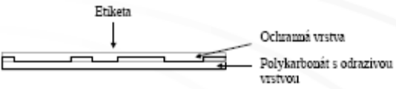
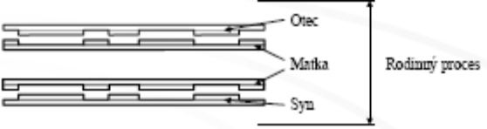

Data su ulozene v spirale od stredu media k okraju ako postupnost landov (laser sa odraza s vacsou intenzitou) a pitov
CLV: data sa citaju konstantnou linearnou rychlostou (v strede vyssia, v okrajoch nizsia) – pomalsia prist. doba
CAV: konstatna uhlova rychlost, rychlost otacok media je konstantna, novsie mechaniky

Nakreslete průřez médiem CD-R. A popište jak probíhá čtení a zápis.
Zapis: lucom vyssej intenzity, kt spali organicke farbivo, kt uz neprepusta svetlo a nemoze dôjst k jeho odrazu od odrazivej vrstvy.
Citanie: tymto sa vytvori ekvivalent jednotlivych landov a pitov.

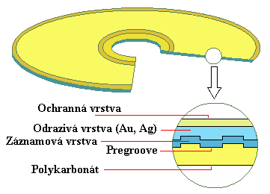

Popište způsob zapisování dat na CD-RW
zmena fazy zaznamovej vrstvy: krystalicka (odraza viac svetla), amorfna (menej svetla)
3 intenzity laseru: PR – najnizsia, citanie, zapis amorfnej vrstvy
PE – zapis krystalickej fazy, mazanie
PW – najvacsia, zapis amorfnej fazy

dvd ram- cteni, zapis
Disk v kazete. Moznost prace ako s disketou a pevnym diskom. Bez pouzitia externych programov
Zaznam: zmena fazy zaznamovej vrstvy: krystalicka-amorfrna, metoda wobbled land and groove – media su vybevene z vyroby vylisovanou stopou (groove) v tvare sinusoidy, data sa ukladaju do tychto stôp i do oblasti medzi nimi. Vramci stop su data zapisavane do sektorov, kazdemu sektoru je priradena hlavicka, kt. nesie informacie o jeho fyzickej adrese
Citanie: medium je rozdelen do zon-kazda obashuje iny ocet sektorov, v kazdej zone je rychlostou otacania media konstatne ale medzi zonami sa meni od okraja k stredu, kde je najvyssia

rozdil DVD-R a DVD+R
DVD-R: zazamova vrstva tvorena organickym farbivom. pri zapisu dochadza k jeho spaleniu.. Mechanicky pracuju metodou CLV, Pri DVD-RW to iste ako DVD-RAM ale data su ukladane iba do groove
DVD+R: to iste, ale metoda high frequency wobbled groove – vylysovana stopa v tvare sinusoidy s vyssou frekvenciou, DVD+RW podporuju CAV i CLV

Drop on Demand inkoustove tiskarny, jak se deli a nakres hlav
kvapka z trysky je vystrekovana v okamziku kedy ma dôjst k jej naneseniu napepier.
Thermal technology: pouzivaju k vystireknutiu kvapky atramentu topny rezistor: 1.zahriatie atramentu v dutine trisky, 2.vznikne bublina, kt. vytlacuje atrement von z dutiny, 3.vystrieknutie atramentu spojene so zanikom bubliny 4.zanikom bubliny vznika v dutine trisky podtlak kt. spôsobi jej opatovne naplnenie atramentom

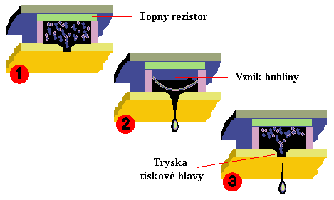
Piezoelektricke: k vystrieknutiu kvapky pouzivaju piezo krystal: v okamziku, kedy ma dojst k vystrieknutiu kvapky atramentu na papier, je do piezo krystalu zavedeny elektricky prud, kt. spôsobi jeho prehnutie, co ma za nasledok vystrieknutie kvapky z dutiny trysky- velka presnost regulacie velkosti kvapky

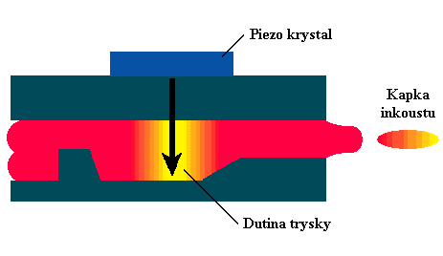

Nakreslete a popište jak pracuje laserová tiskárna
jedna stranka sa umiestni do pamate tlaciarne, znakove data sa radicom tlaciarne prevedu na videodata, videodata sa poslu na vstup polovodicovemu laseru, kt. v zavislosti na nich vysiela prerusovany laserovy luc, laserovy luc je vychylovany (odrazany) sustavou rotujujich zrkladiel, tak aby dopadal na rotujuci valec, povrch valce je zhotoveny z materialu schopneho uchovavat elektrastaticky naboj, v miestoch kam laserovy luc dopadne na valec dojde k jeho nabitiu statickou elektrinou, rotujuci valec dalej prechadza okolo kazety s farbiacim praskom (tonerom) kt. je vplyvom statickej elektriny pritiahnuty k nabitym miestam povrchu valca, papier kt vstupi do tlaciarne z podavaca je najprv nabity statickou elektrinou na potencial vyssi nez su nabite miesta na valci, v okamziku ked papier prechadza okolo valca dojde k pritiahnutiu toneru z nabitych miest valca na papier, toner je do papieru dalej zazehleny a cely papier je zbaveny elektrostatickeho naboja a umiestneny na vystupny zasobnik. Rotojuci valec prechadza okolo cistica ktory odstrani prebytocny toner a okolo zberaca elektrostatickeho naboja.
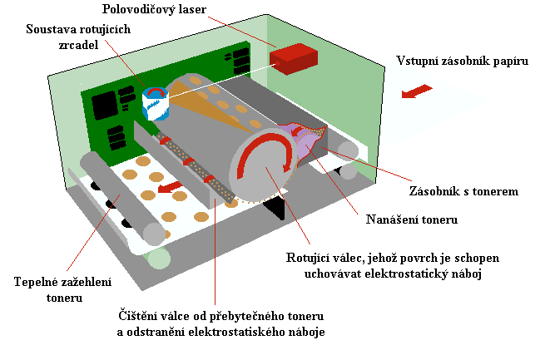

Nakreslete a popište princip sublimační tiskárny.
tlac farebnych fotografii. Princip sublimacie pevneho atramentu, ktory po zahriaty prechadza do plynnej fazy. Rôznou teplotou regulujú množstvo sublimujúceho atramentu v daneom mieste. Atrament je dodavany vo forme rôznofarebneho filmu, kt. postupne prachadza nad papierom, kde dochadza k zahriatiu patricnych miest tohoto filmu a tym k naslednej sublimacii
